**第四单元过关检测卷**

一、填一填。(8题3分，其余每空1分，共29分)

1．计算3×4和4×3用的同一句口诀是(　　　　　　)。

2．一个乘数是4，另一个乘数是6，积是(　　)。

3．6个6相加是(　　)，写成乘法算式是(　　　　　　)。

4．5×3＝15读作(　　　　　)，计算时用的口诀(　　　　　)。

5．用“五六三十”计算的乘法算式是(　　　　)和(　　　　)。

6．二(　　)一十　　四四(　　)　　　三六(　　)

二(　　)得八　　三(　　)得九　　四六(　　)

7．把下面的加法算式改写成乘法算式。

5＋5＋5＝(　　　　)×(　　　　)

2＋2＋2＋2＋2＋2＋2＋2＝(　　　　)×(　　　　)

7＋7＝(　　　　)×(　　　　)

3＋3＋3＋3＋3＝(　　　　)×(　　　　)

6＋6＋6＋6＝(　　　　)×(　　　　)

1＋1＋1＋1＋1＋1＝(　　　　)×(　　　　)

8．在括号里填相同的数。

2×3＝(　　)＋(　　)

6×4＝(　　)＋(　　)＋(　　)＋(　　)

5×7＝(　　)＋(　　)＋(　　)＋(　　)＋(　　)

二、选一选。(每题2分，共10分)

1．4个3相加，算式是(　　)。

①4＋3　　②4＋4＋4　　③4×3

2．积是12的算式是(　　)。

①10＋2②20－8 ③2×6

3．6＋6＋6＋5改写成乘加算式是(　　)。

①4×6＋5 ②3×6＋5③4×6－1

4．有两排同学在跳舞，前排3人，后排5人，一共有多少人？列式为(　　)。

①3×5 ②3×2＋5×2 ③3＋5

5．摆4个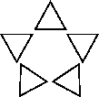，需要(　　)个△。

①4 ②9 ③20

三、看谁算得都对。(12分)

6×3＝　　4×5＝　　3×5＋6＝

5×5＝1×5＝6×4－7＝

2×2＝3×6＝4×4－5＝

4×3＝6×2＝ 3×3＋3＝

四、在里填上“＋”“－”或“×”。(8分)

51＝5　34＝12　33＝9　26＝12

44＝8 63＝3 64＝24 63＝18

五、在里填上“＞”“＜”或“＝”。(9分)

4×54＋5　　 2＋2＋26　　 3×22＋2

5×33×5 5×5－520 1＋14×1

6＋65×6 152×6＋4 3×43＋9

六、看图列式。(每题4分，共8分)

1．

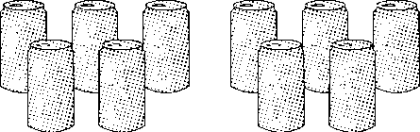

加法算式：____________

乘法算式：____________

2．

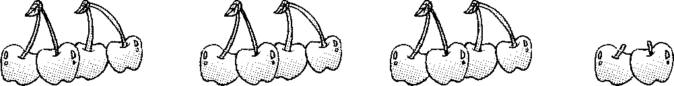

×＋＝×－＝

七、解决问题。(1、2题每题6分，3题12分，共24分)

1．同学们做清洁，第一小组有4人，每人擦3张桌子；第二小组有2人，一人擦了4张桌子，另一人擦了3张桌子。

(1)第一小组擦了多少张桌子？

(2)第二小组擦了多少张桌子？

2．文文去买面包。

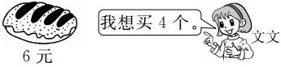

(1)文文应该付多少钱？

(2)文文付给售货员50元钱，售货员应找给文文多少钱？

3．(1)买5张成人票多少钱？

(2)上二年级的小刚和他的3个同学到公园玩，他们买门票要用多少元？

(3)李老师带5个二年级的学生到公园玩，20元钱买门票够吗？

**答案**

一、1.三四十二　2.24　3.36　6×6＝36

4．5乘3等于15　三五十五　5.5×6＝30　6×5＝30

6．五　十六　十八　四　三　二十四

7．3×5　8×2　2×7　5×3　4×6　6×1

8．3＋3　6＋6＋6＋6　7＋7＋7＋7＋7

二、1.③　2.③　3.②　4.③　5.③

三、18　20　21　25　5　17　4　18　11　12　12　12

四、×　×　×　×　＋　－　×　×

五、>　＝　>　＝　＝　<　<　<　＝

六、1.5＋5＝10　2×5＝10

2．3×4＋2＝14　4×4－2＝14

七、1.(1)4×3＝12(张)　(2)4＋3＝7(张)

2．(1)4×6＝24(元)　(2)50－24＝26(元)

3．(1)5×6＝30(元)

(2)3＋1＝4(个)　4×3＝12(元)

(3)5×3＋6＝21(元)　20<21　不够